МОСКОВСКИЙ АВИАЦИОННЫЙ ИНСТИТУТ

(НАЦИОНАЛЬНЫЙ ИССЛЕДОВАТЕЛЬСКИЙ УНИВЕРСИТЕТ)

Институт №8 «Компьютерные науки и прикладная математика»

Кафедра №806 «Вычислительная математика и программирование»

**Курсовой проект**

**по курсу «Базы данных»**

**Система учета товаров для винного магазина**

Выполнил: Л. А. Постнов

Группа: М8О-306Б-22

Преподаватель: А. В. Малахов

Москва, 2024

# Задание

Требуется

# Схема базы данных

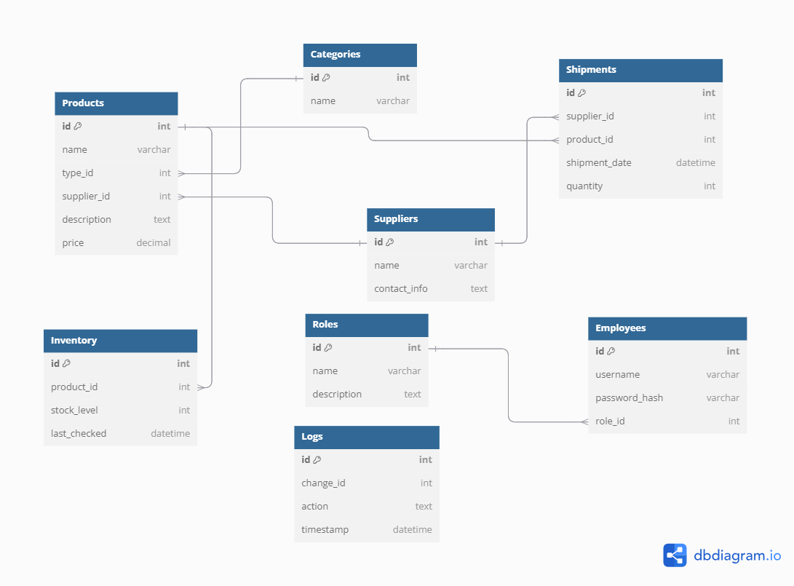

# Схема приложения

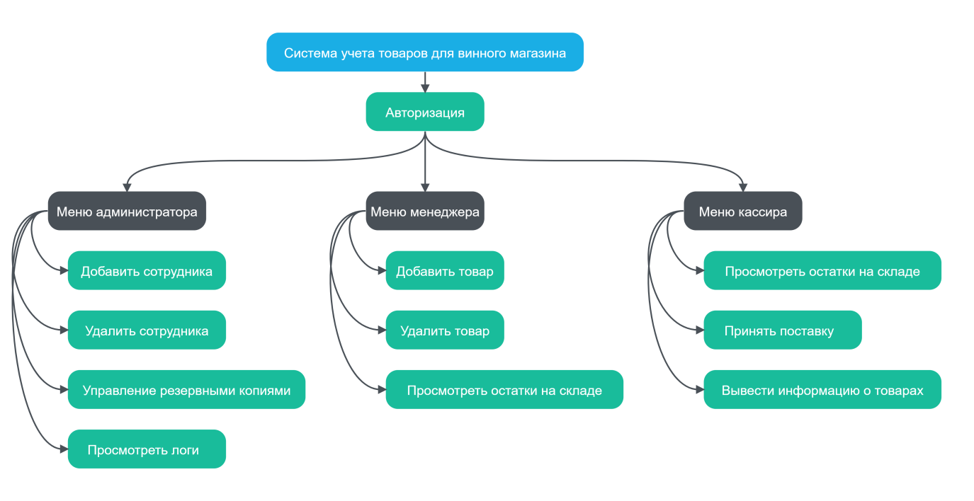

Приложение написано на языке Python с использование фреймворка Streamlit, который позволяет писать монолитные приложения без явного разделения на Frontend и Backend, что несколько упрощает процесс разработки. Внутри исходного кода происходит подключение к базе данных PostgreSQL, при помощи переменных окружения. Само приложение реализует функционал для трех различных категорий пользователей, а именно: администратор, менеджер и кассир (работник магазина). Страницы представлены на схеме приложения. Наглядно увидеть архитектуру приложения и функционал ролей можно на приложенных далее схемах.

# Функционал ролей